现在骂杜汶泽还有人点赞吗？

原创 有里儿有面 [有理儿有面](javascript:void(0);)

**有理儿有面**

微信号 youli-youmian

功能介绍 你说是不是

2019-12-10[原文](https://mp.weixin.qq.com/s?__biz=Mzg3MjEyMTYyNg==&mid=2247486182&idx=1&sn=8af1796ce5058828d699341ac1cf5b4d&chksm=cef55e93f982d7850007f56af77466aa09f563fe8ebd5b4b9bbd026c16d5471d049e6eccaa69&scene=27#wechat_redirect&cpage=86)

收录于话题

昨天，杜汶泽又作妖！

他在脸书平台上发布了一段短视频，片中一名穿着迷彩服的内地小伙儿正与三名维吾尔族女子聊天。而这样一条普通的视频，却被杜汶泽造谣称“着迷彩服男子为解放军，该名解放军要让维吾尔族女子到其处所过夜”云云，甚至煽动称“有人说‘今天新疆，明日香港’，以后是否一样会让解放军到我们每一家？为了种族清洗，还会用什么残酷手段？”等等，极尽抹黑之言！

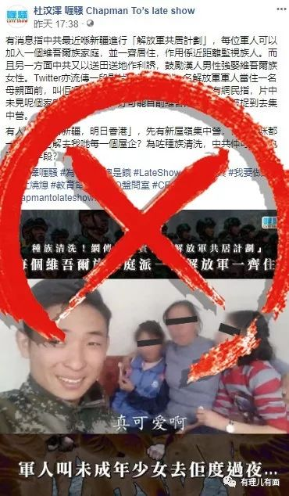

而实际上，这段视频就是一个名为“小伟和古丽”的西瓜视频认证用户拍摄并上传到网络的。这名用户就是视频中身穿迷彩服的男子，他在介绍自己时一直明确自己是一名到新疆打工的务工人员，通过“西瓜视频”的账号专门记录自己在新疆的工作历程和生活中的所见所闻。

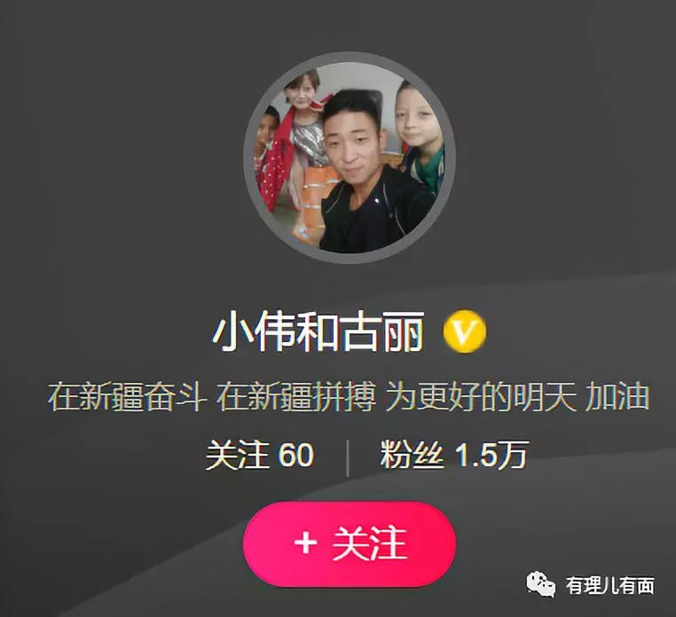

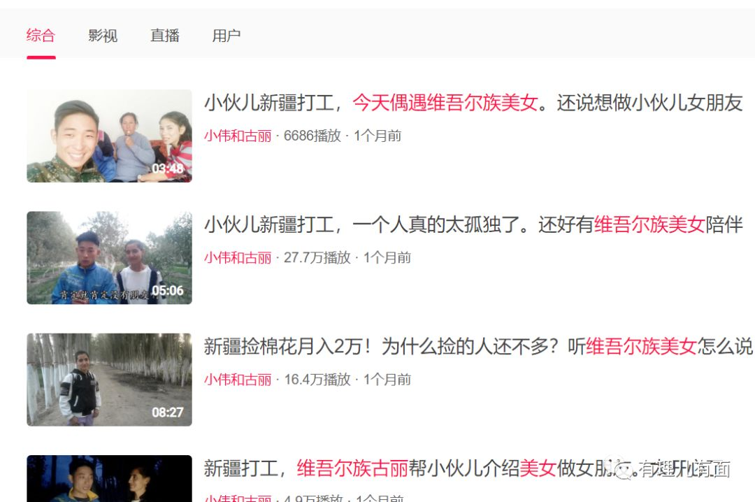

而他的视频被一名叫“Salih Hudayar”的疆独分子进行了加工改编利用，编造了一段文字后在推特和脸书上进行发布，造谣抹黑中国政府和解放军。这条内容被杜汶泽发现后在脸书上进行推送，并进一步添油加醋、煽动反中情绪。

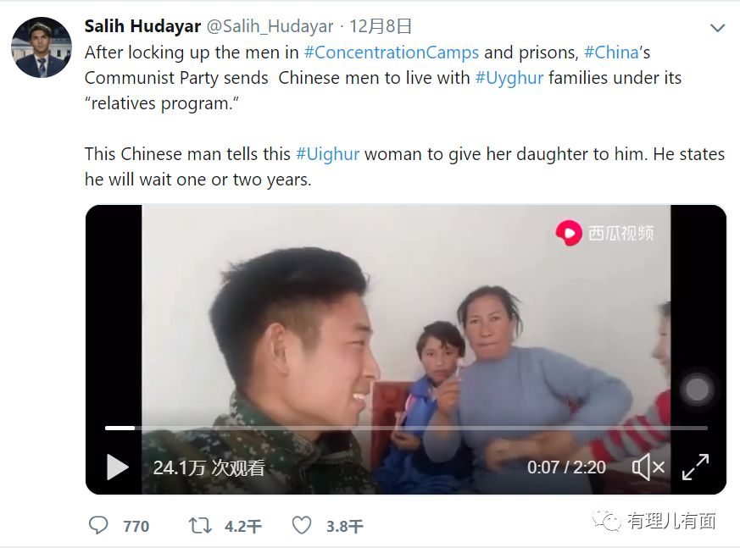

**（疆独分子在推特上原发的抹黑视频）**

大家都知道，杜汶泽不仅是个演员，还是个十足的港独分子，名声算是臭了大街了……他多年来念念不忘港英殖民政府，喜欢把“光复香港”挂在嘴边，时常大放厥词宣扬港独思想，不断造谣抹黑内地。说他是个小丑，都有点侮辱小丑这个名字了。所以现在很多人说看见他就感觉“辣眼睛”，甚至都已经懒得骂他了……

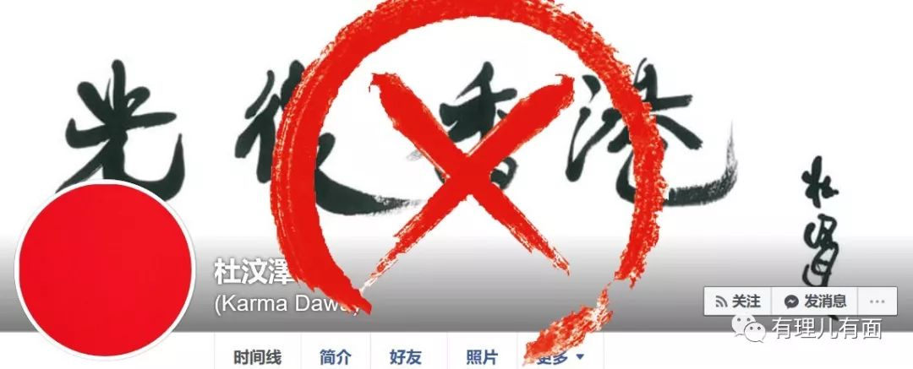

大家认识他，是源于当年大火的电影《无间道》，他在电影中饰演了一个名不见经传的小人物“傻强”。虽然戏份不多，但本身这个角色的设定就比较招人喜欢，而且杜汶泽当时确实是把这个智商不高但很讲义气的“傻强”演得不错，让很多观众记住了他。

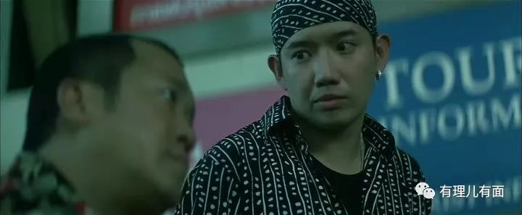

**不过现在一看，杜汶泽哪是演得好，他这纯粹属于“本色出演”……**

实际上，现在的杜汶泽也挺“可怜”，哪怕是像疯狗一样乱叫几声，也没什么人愿意多看他几眼。但是有理哥今天还是想浪费笔墨说说他，因为毕竟香港演艺界也不止一个“杜汶泽”，扒一扒他，算是“打个样”。如果大家还想看演艺界的黄丝，可以在后台留言。

闲话少叙，开扒！

**反叛的种子与不正常的脑子**

杜汶泽，祖籍广东东莞，自幼家境贫困，家中靠经营水果摊为生，父亲嗜赌成性，为了和烂赌父亲划清界限改名换姓为杜汶泽。有其父必有其子，他上学后便染上了赌瘾，直至欠下百万赌债，后跑到台湾躲债。时过境迁，杜汶泽偶然间被星探挖掘而走上了演艺道路，后在刘德华的帮助下星途可谓一帆风顺，代表作《无间道》、《头文字D》受到观众的关注。然而后来华仔很快发现这个“傻强”有问题，就没再理过他。

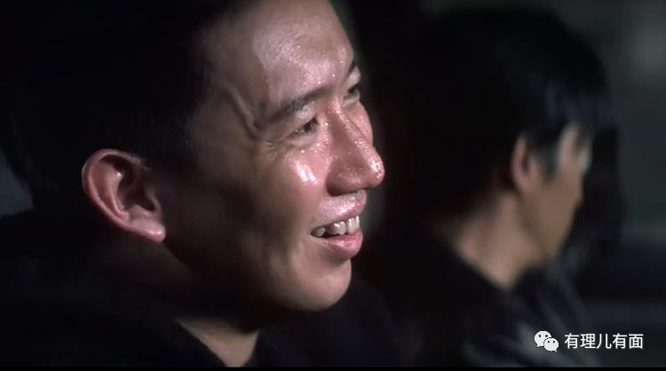

杜汶泽的成长环境造就了他个性叛逆、偏执的性格。事业起步阶段，杜汶泽以“嘴臭”著称于影视圈，只要不如他意就会胡说八道，对人恶语相向，这一点确实是他的个人特征。但后来他越来越疯，自己被封杀、电影没人看，竟然将原因归结到内地同行的冲击和挤压。

俗话说“破罐子破摔”，杜汶泽的大嘴从未收敛，多次在公众面前指责香港艺人学历低、情绪混乱、社会意识低，特别是喜欢炮轰演艺圈的爱国者是“废人”，成龙、陈小春等爱国艺人甚至被他嘲讽为猪狗不如。然而，并没有人放在心上，更没有哪个艺人去回应他。毕竟狗咬了你一口，你不能像它一样反咬回去……

他在公众场合得罪无数同行后，杜汶泽也遇到了事业上的“滑铁卢”。没人找他拍戏了，怎么办呢？那就恶俗到底博眼球吧……

有一段时间，杜汶泽不仅热衷于拍三级片，更不断在网络社交平台上发布低俗图片，还声称**“香港的核心价值就是低俗! 香港文化就是低俗文化”。**看到没引起什么关注，他索性在脸书上分享与AV女优的各种无底线的合影，**还高呼“低俗就是我的光荣”。**



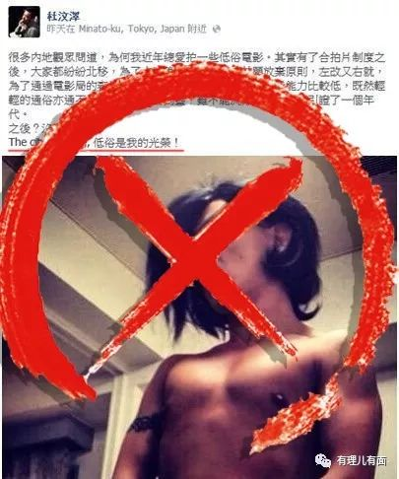

当然，低俗到家的杜汶泽依然没忘抵制抹黑内地。最著名的一次就是他在一档节目中指责一名观众用普通话提问了，直怼观众称：“这里是香港，你干嘛说普通话？”此言一出，即遭到内地网友一致抵制。

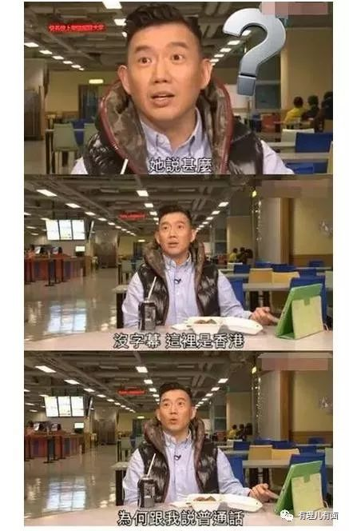

**彻底放飞  活成笑话**

杜汶泽不放过任何一次可以发挥的机会，从香港的非法“占中”、台湾的“太阳花”学运，到今年的修例风波，杜汶泽都疯狂表演、大秀底线，把每一次运动和风波都当成千载难逢博眼球的好机会。

2014年的香港“占中”事件中，杜汶泽颠倒黑白，无视“港独”制造白色恐怖、袭击警察、殴打抢劫平民、对立法会打砸抢的事实，反而不断攻击特区政府和警察，还在网上支持“港独”学生不要放弃“自由和希望”，更在公开节目中辱骂内地人，称内地网友自以为是、没本事、野蛮，还嚣张地表示“有本事阻止我来大陆”。

他坚持说，为自己是英国人而感到骄傲，准备选择做最真实的自己。当时已经没有人找杜汶泽拍电影了，但在港独分子的出资支持下，他拍了一部电影《人间小团圆》，在电影里用隐晦的方式来表达“主权意识”，《人间小团圆》的英文版翻译为《Aberdeen》（阿伯丁），而阿伯丁伯爵则是当年签订《南京条约》的英国人的名字，对此网友说：“Aberdeen的由来是为纪念英国外交大臣，我才明白，香港回归这么多年，念念不忘被殖民！”。

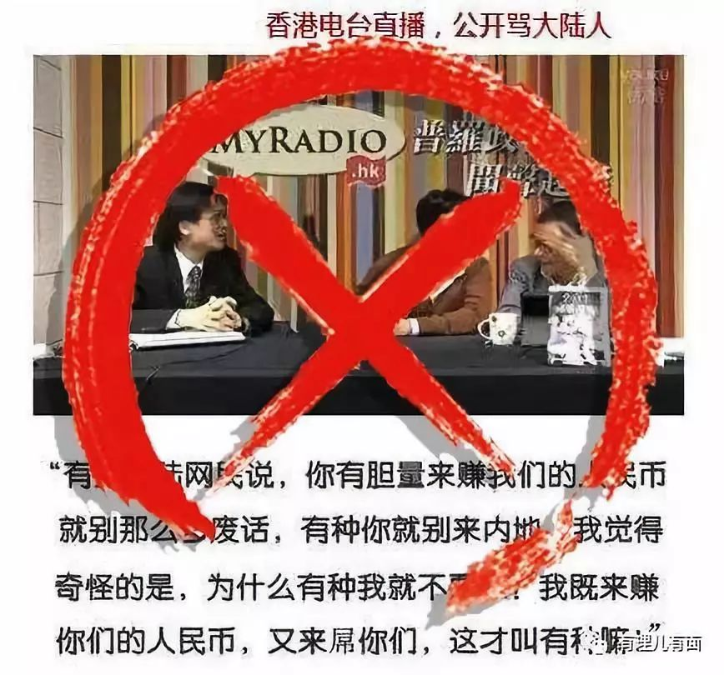

2014年，台湾爆发了“太阳花”学运，这就是一次“台独”运动，杜汶泽赶紧继续“蹭热度”，在脸书说：“原来一些地方，不受到大恩大惠，人民生活也可以很美好，刚刚好！有时候，穷，可怕，但收错钱，更可怕！”他的这番话意指台湾不需要内地的“恩惠”，明确支持反“服贸”运动。

当时这些言论一经发出就遭到了内地网民的极力反对，招致更多的民众反感他。有网友说：“杜汶泽多大的人了？难道他不懂反服贸的意义是什么吗？其实就是反对台湾回归大陆，这是很重要的政治立场，换言之他是支持台独。”

面对网友们的指责，杜汶泽在社交平台上回应称：**“粪青们，不用再说什么，有本事别来大陆圈钱，我告诉你，有本事阻止我来大陆！”**他还在脸书上留言：**“有时候，对于某些内地网民自以为是的言论，大家不用太在意，其实他们并没有多大的本事，只不过刚好够钱去了个网吧而已。”**

**自打这开始，杜汶泽凭借自己的“实力”掀起了内地网友对他的抵制高潮。**

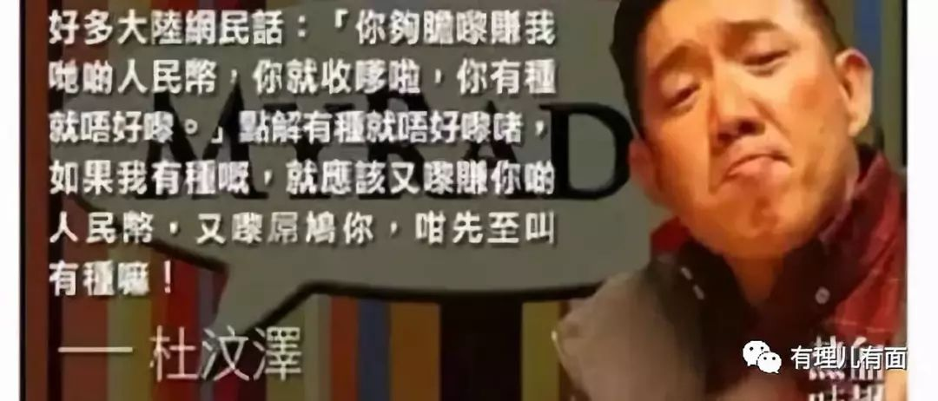

11月5日，陈百祥和杜汶泽共同出席“香港电台”节目《视点31》，就香港社会的情况进行辩论。期间，杜汶泽几度情绪激动、拍桌叫嚣，甚至发起人身攻击，但陈百祥淡定自若，以理“撑警”，还多次提醒杜汶泽“不是声音大就代表正确。”

陈百祥把杜汶泽轻松KO，并怼得杜无话可说。最后，陈百祥则总结道，他不想看到香港乱，暴力应该停止，希望大家可以像他和杜汶泽一样，不管如何争论都不会动手动脚，“这就是基本的民主精神”。

杜汶泽的脸色，难看得像柿子……

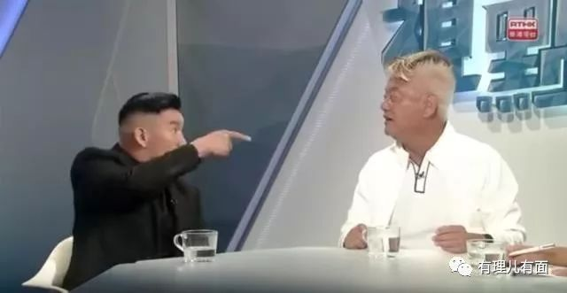

**从“笑话”又活成了“空气”**

遭到内地和香港的“集体封杀”后，杜汶泽连三级片都没得拍了，也没有人再给他投钱拍电影。他开始“另辟蹊径”，在脸书上创办了名为“杜汶泽喱骚”的栏目，用来专门恶搞和讽刺时政，制造反动言论。

修例风波期间，杜汶泽力挺“港独”分子，通过该平台每天鼓噪，支持“反修例”，反政府、反警队，将舆论矛头引向警方对群众实施武力迫害，只字不提暴徒对于民众和警方所作的违法行为。特别是8月5日反动派号召民众罢工，杜汶泽反应神速，马上将消息传到“杜汶泽喱骚”栏目中，并声称**“准时上班的人一律被视为没有对社会尽责，将会被处分”。**

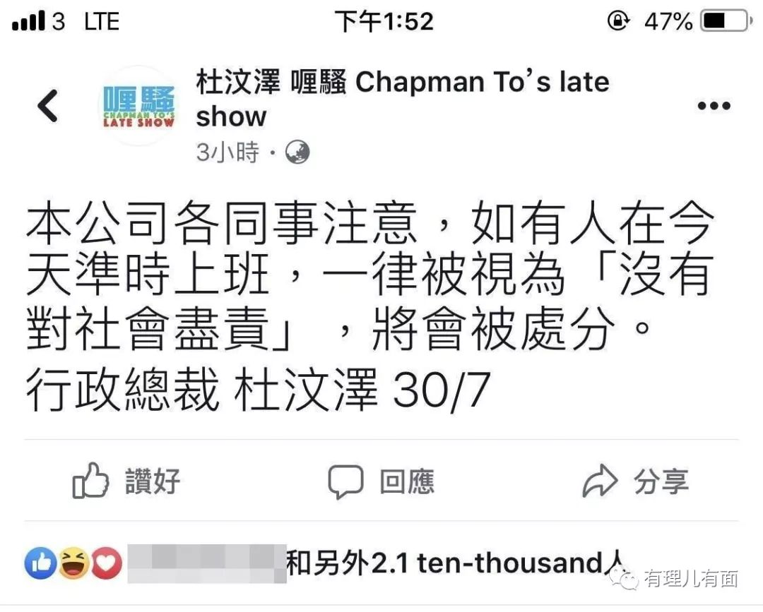

杜汶泽还在区选中大肆为反对派参选人站台。区选前一天，他在脸书上发文呼吁：“投票成本极低，甚至低过连侬墙！”他说只要登记了做选民，投票最大成本不过就是去躺票站而已，希望大家不要错过机会。24日上午，他与妻子田蕊妮到所属的康乐园俱乐部票站排队投票黄耀明。

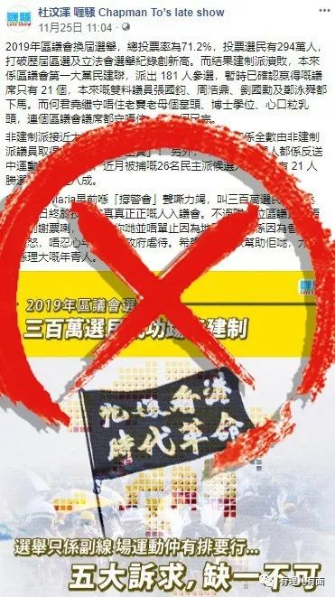

美国出台《香港人权与民主法案》后，杜汶泽兴奋得手舞足蹈，还在其脸书专栏上发布了主题为“制裁小粉红”的海报，对爱国爱港人士进行讽刺。

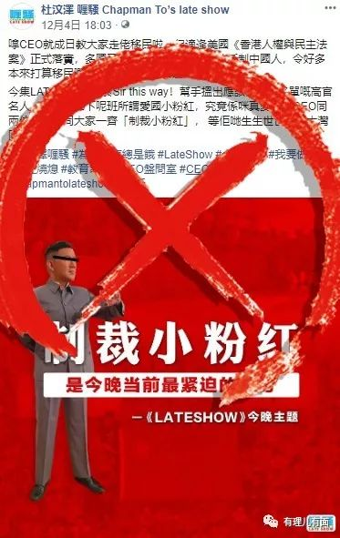

前几日，爱国爱港的香港立法会议员何君尧获得中国政法大学颁发的名誉博士学位。消息一出立刻刺激得杜汶泽“犯了病”，又发布恶搞何君尧的海报，并把何君尧称为“何妖”、“何蟹博士”。网友直接留言给他“有病要按时吃药”……

虽然杜汶泽总在上窜下跳发布各类反中乱港言论，各种怼天怼地怼空气，但讽刺的是，他越是极尽哗众取宠，反而愿意理他的人越来越少，甚至骂他的人都越来越少了。以前大家把他当笑话，现在是完全把他当空气……

网上曾流传着一句话：“有的人活着，他已经死了；有的人就算死了，还能让人骂活了”。我一直觉着，这句话是特意给杜汶泽写的。

有时候有理哥还真挺“羡慕”他，年纪轻轻的就有这么多人诅咒他……

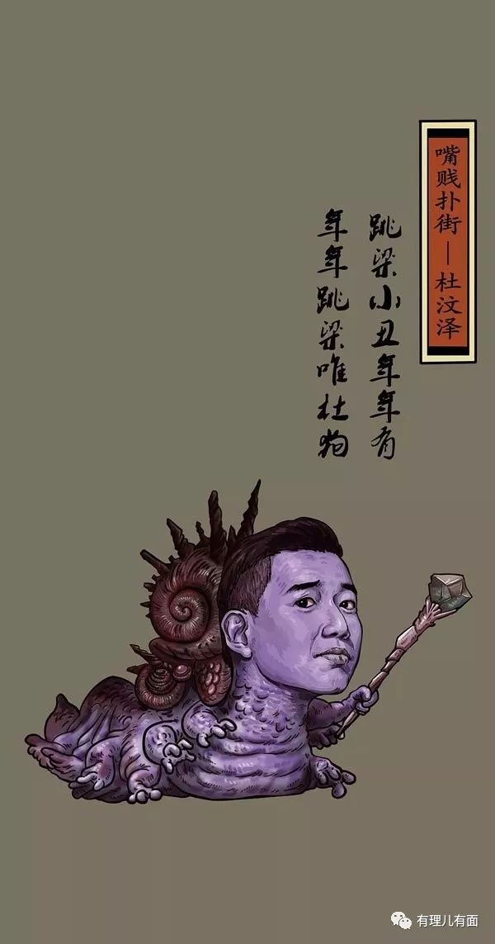

实际上，一边在内地捞金、一边明里暗里反内地的香港艺人不只杜汶泽一个。他们有的还隐藏在黑暗里，有的已经被网友扒出，像杜汶泽一样成为了“笑话”……

有理哥想说，每个人都有自己的行为准则和价值取向，每个人在社会上也各有分工，做人做事的标准当然也不尽相同，但尊重自己的祖国是做人的最基本标准和底线！现在娱乐圈流行“人设”，可不管你是何种“人设”，爱国是艺人最基本也是必须有的“人设”！

艺术无国界，但艺人有国籍！“杜汶泽们”，一路走好不送……

有里儿有面

**微信扫一扫赞赏作者** **赞赏**

已喜欢，对作者说句悄悄话

取消

**发送给作者**

**发送**

最多40字，当前共字

 人赞赏

上一页 1/3 下一页

长按二维码向我转账

受苹果公司新规定影响，微信 iOS 版的赞赏功能被关闭，可通过二维码转账支持公众号。

### 精选留言

用户设置不下载评论